《培训管理之六脉神剑系列之培训运营管理》
课程背景：
培训不是孤立的需要对企业战略、绩效有所了解并做为培训的目标，向前一步助力一步，更应该融合到组织的各方面，协同相关部门一起开展培训。然而其它部门常常对培训不甚了解，觉得培训只是上上课，是一个边缘的团队。
面对上面的情况，培训管理者需要通过运营管理，将培训升级从事务型到管理型到战略型型，助力各事业部、各部门人才发展匹配公司战略。
通过有价值的营销互动，增加大家对培训的认知与认可，实现培训的价值，促进培训团队的稳定。
做有温度的培训，除了传道授业解惑也能够在与学员的教学互动过程中提升学员对企业文化的认同，对组织的忠诚，对岗位价值的敬畏，对培训的肯定，这些都需要通过培训的运营来达成。
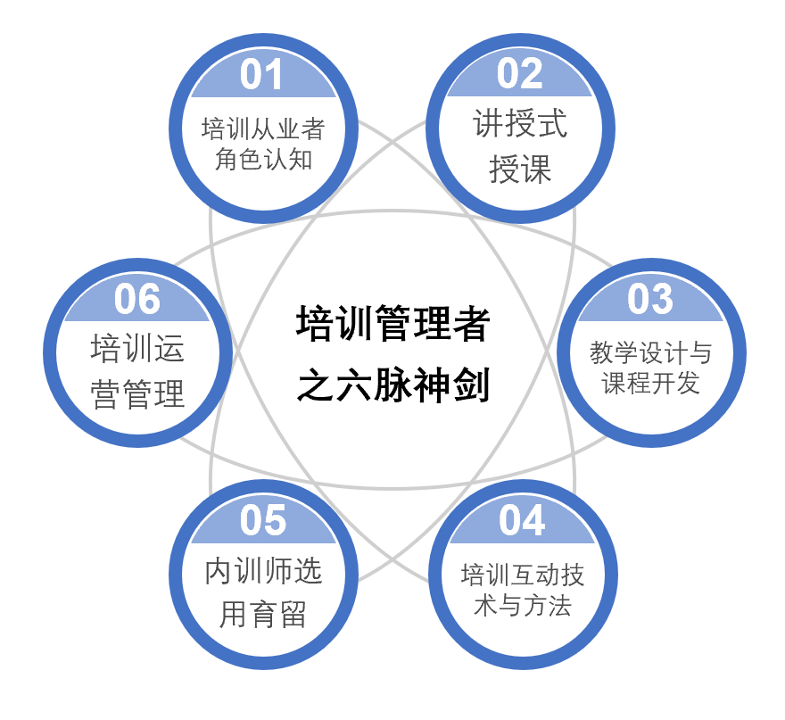
课程收益：
（一）清晰培训定位；
（二）提升培训影响力；
（三）助力培训价值实现；
（四）实现培训影响力。
课程时长：
6H
授课环境：小组式，室内
教学方式：体验式活动、小组讨论、讲授、演练、案例、角色扮演等
培训对象：培训管理者、培训经理、培训项目负责人、部门经理
课程大纲：
第一章 培训定位
（一）培训的价值
1.培训在组织中的价值-绩效改进视角
2.培训部门可提供价值
3.培训的营销策略
（二）培训管理者的身份定位与职业发展
1.不要轻看自己-逻辑层次理论
2.职业路径路路通-生涯四看
第二章 培训部与利益相关方
（一）利益相关方需求盘点
1.调研技巧
2.访谈技巧
3.沟通技巧
4.互动原则
（二）价值链与培训痛点
1.价值链绘制
2.痛点找寻
（三）利益相关方的互动
1.关系图
2.互动图
第三章 培训目标确立
（一）培训目标确立
1.以组织绩效提升为中心，以共赢和共发展为基本点
2.感性目标与量化目标
（二）培训产品研发
1.产品化培训的意义
2.产品设计
3.产品研发
（三）培训产品交付
1.即见树木又见森林的产品发布
2.持续性服务吸引关注
（四）培训评估标准确立
1.评估的颗粒度
2.评估的频次
3.评估的沟通要点
4.价值塑造与传播
第四章 培训项目的运营
（一）预热与启动
1.意义与价值
2.众受与目标
（二）传播与呈现
1.工具及软文
2.渠道与方式
（三）价值与传承
1.媒介选择与推广
讲师见证：

姓名：王吉凤
资质：20年管理经验，13年培训团队打造与人员精选经历，人员留存率96%。
职业生涯规划咨询师；国家二级心理咨询师；
管理学学士（人力资源管理）；工商管理硕士（企业管理）；绩效改进师
从业：某集团法务服务公司-运营支持总监（七家分公司）
某珠宝公司培训督导总监；MUJOSH全国培训经理
SPA广东零售培训负责人；S.T.Dupont培训经理
深圳市得润电子股份有限公司 销售管理负责人
擅长：学习与发展、人才梯队建设、企业人效提升，以终为始之学习型团队打造。

